UNIVERSIDAD BOLIVIANA DE INFORMATICA

INGENIERIA DE SISTEMAS



UNIVERSITARIOS:

**Nelson Vargas Cantuta**

DOCENTE:

**Lic. CARLOS ALBERTO CANO LOPEZ**

SEMESTRE:

I 2024

TURNO:

NOCHE

MATERIA:

FUNDAMENTOS CONTABLES

LA PAZ – BOLIVIA

**DISEÑO DE PANTALLAS PARA UN SISTEMA CONTABLE**

**Harry Asis**

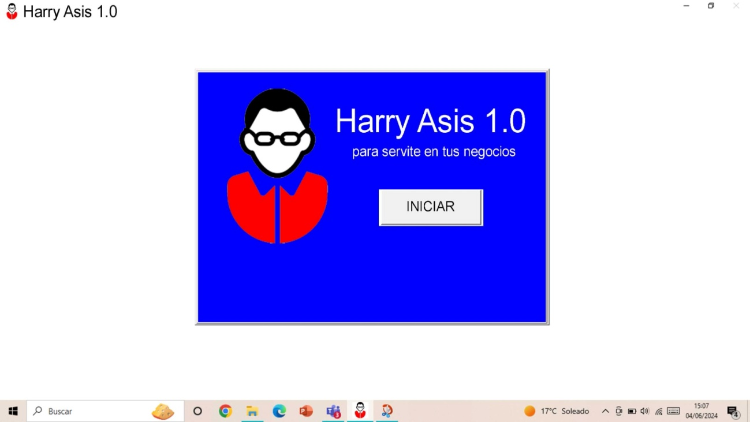

1. **Configuración General del Sistema**

**Moneda Principal:** Definir la moneda principal en la que se llevarán los registros.

Tasas de Depreciación: Especificar las tasas de depreciación según las políticas contables de la empresa.

**Métodos de Depreciación:** Configurar los métodos de depreciación (por ejemplo, línea recta, saldo decreciente, unidades de producción).

Períodos Contables: Definir los períodos contables (mensuales, trimestrales, anuales).

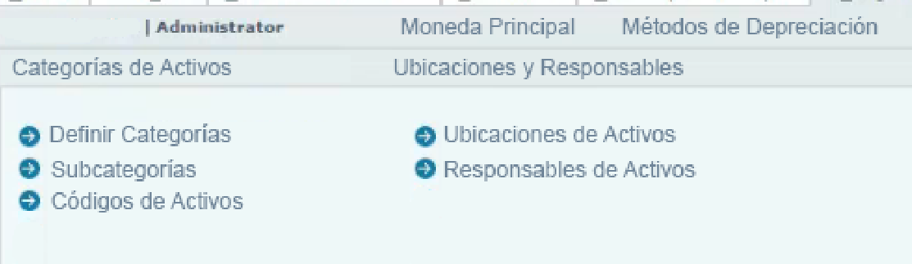

**2. Categorías de Activos**

**Definir Categorías:** Crear categorías de activos (por ejemplo, maquinaria, vehículos, mobiliario, equipos de TI).

**Subcategorías:** Especificar subcategorías si es necesario para mayor detalle.

**Códigos de Activos:** Asignar códigos únicos a cada categoría y subcategoría.

**3. Ubicaciones y Responsables**

**Ubicaciones de Activos:** Definir todas las ubicaciones físicas donde se encuentran los activos (por ejemplo, oficina central, sucursales).

**Responsables de Activos:** Asignar responsables a cada ubicación o activo específico.

**4. Tipos de Transacciones**

**Adquisición:** Configurar el proceso de registro de nuevas adquisiciones de activos.

**Transferencias:** Establecer cómo se registrarán las transferencias de activos entre ubicaciones o responsables.

**Bajas de Activos:** Definir el procedimiento para la baja o disposición de activos.

**Mantenimientos y Reparaciones:** Configurar el registro de mantenimiento y reparaciones.

**5. Configuración de Informes**

**Informes Estándar:** Configurar informes estándar como el inventario de activos, informes de depreciación, informes de transferencias, etc.

**Informes Personalizados:** Definir y configurar cualquier informe personalizado que necesite la organización.

**6. Permisos y Seguridad**

**Roles y Permisos:** Definir los roles de usuarios y los permisos asociados a cada rol (por ejemplo, administrador, usuario regular, auditor).

**Acceso a Datos Sensibles:** Configurar restricciones de acceso a información sensible.

**7. Integración con Otros Sistemas**

**Sistema Contable:** Configurar la integración con el sistema contable para asegurar que los registros de activos se reflejen en los libros contables.

**Sistemas de Compras y Proveedores:** Configurar la integración con sistemas de compras para facilitar el registro de nuevas adquisiciones de activos.

**8. Auditorías y Registros**

**Historial de Activos:** Configurar el registro de todas las transacciones y cambios realizados a cada activo.

**Auditorías:** Establecer procedimientos de auditoría interna y externa para el control de activos.

**9. Datos Maestros**

**Importación de Datos:** Configurar la importación de datos maestros desde sistemas existentes si corresponde (por ejemplo, un archivo Excel o un sistema anterior).

**Validación de Datos:** Establecer reglas de validación para asegurar la calidad y consistencia de los datos.

**10. Notificaciones y Alertas**

**Alertas de Mantenimiento:** Configurar alertas para el mantenimiento preventivo y correctivo.

**Notificaciones de Depreciación:** Establecer notificaciones sobre eventos importantes relacionados con la depreciación de activos.

Una vez configurados estos parámetros, el sistema estará listo para comenzar a operar y gestionar los activos fijos de manera eficiente.

2. Interface para el alta de activos fijos según su tipo

**"Alta de Activos Fijos"**

**Icono de Alta de Activos:** Un ícono representativo de agregar activos (por ejemplo, un símbolo de "+" junto a un objeto como una computadora o un edificio).



Etiqueta: **"Seleccione el Tipo de Activo"**

**Menú Desplegable:** Lista de tipos de activos (por ejemplo, Maquinaria, Vehículos, Mobiliario, Equipos de TI, Inmuebles).

**Campo de Búsqueda Rápida:** Para filtrar rápidamente tipos de activos.

**Formulario de Datos Generales del Activo**

**Nombre del Activo:** Campo de texto para ingresar el nombre descriptivo del activo.

**Descripción:** Campo de texto extendido para ingresar una descripción detallada del activo.

**Categoría:** Menú desplegable basado en la selección del tipo de activo.

**Subcategoría:** Menú desplegable dependiente de la categoría seleccionada.

**Código del Activo:** Campo de texto para ingresar un código único (con generación automática y manual).

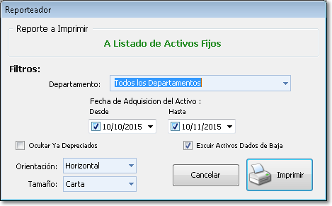

**Sección de Detalles Específicos del Activo**

Los campos específicos varían según el tipo de activo seleccionado (Producto):

* Maquinaria:
* Marca
* Modelo
* Número de Serie
* Fecha de Fabricación
* Vehículos:
* Marca
* Modelo
* Número de Placa
* Año de Fabricación
* Mobiliario:
* Material
* Dimensiones
* Equipos de TI:
* Marca
* Modelo
* Número de Serie
* Especificaciones Técnicas (CPU, RAM, Almacenamiento)
* Inmuebles:
* Dirección
* Área en Metros Cuadrados
* Uso del Inmueble (Oficina, Almacén, etc.)
* Sección de Información Financiera

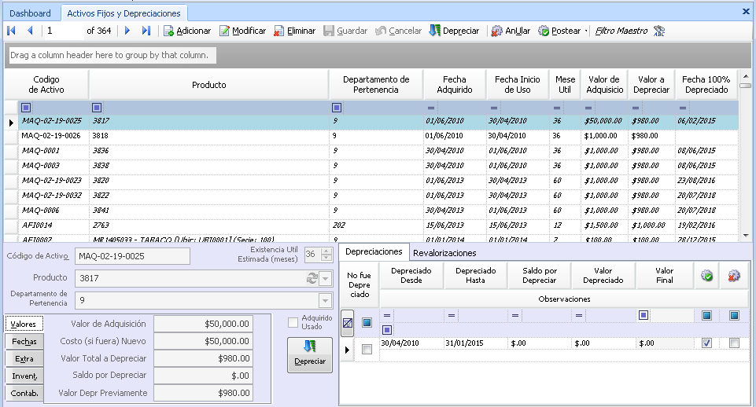

**Costo de Adquisición:** Campo de texto para ingresar el costo de adquisición.

**Valor Residual:** Campo de texto para ingresar el valor residual estimado.

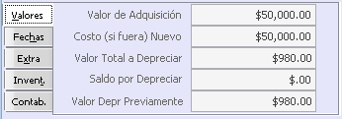

**Fecha de Adquisición:** Selector de fecha.

Vida Útil Estimada: Campo numérico con unidad de tiempo (años).

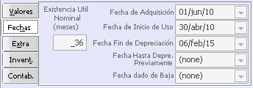

**Método de Depreciación:** Menú desplegable para seleccionar el método de depreciación.

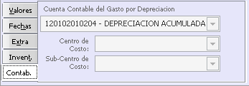

**Sección de Ubicación**

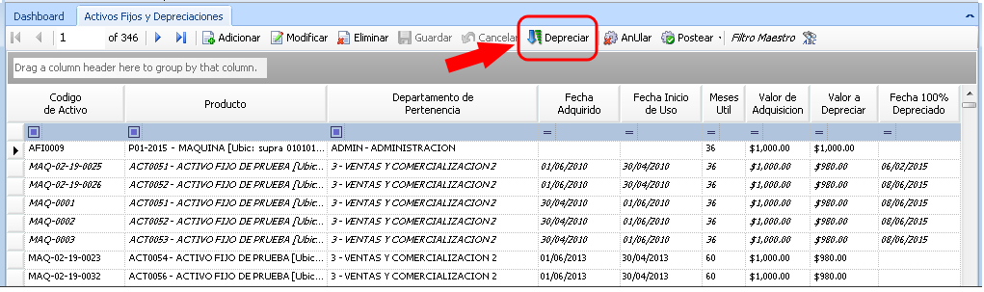

**Ubicación:** Tabla para seleccionar la ubicación física del activo.

**Departamento:** Tabla para seleccionar el departamento al que está asignado el activo.

**Sección de Documentos Adjuntos**

Ventas >> Documentos Administrativos

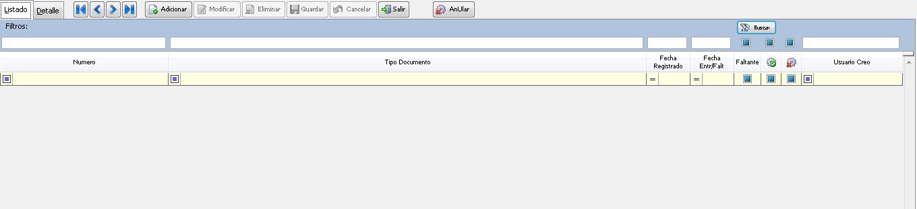

**Adjuntar Documentos:** Opción para cargar documentos relacionados (facturas, manuales, garantías, etc.).

**Lista de Documentos Adjuntos:** Vista previa y opción para eliminar documentos adjuntos.

**Botones de Acción**

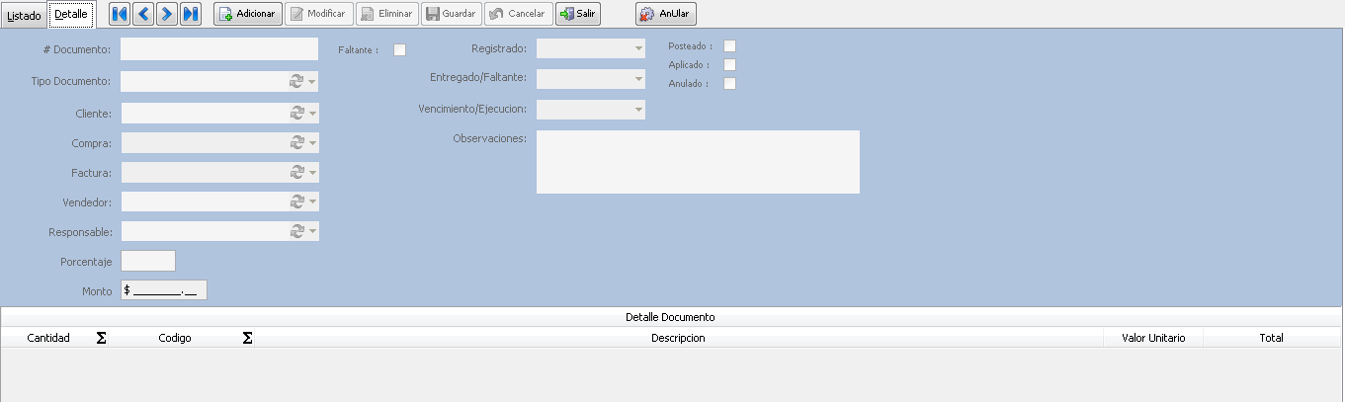

**Guardar:** Botón para guardar los detalles del activo.

**Cancelar:** Botón para cancelar la operación y volver a la pantalla anterior.

**Limpiar Formulario:** Botón para limpiar todos los campos del formulario.

**Mensajes y Validaciones**

**Mensajes de Éxito/Error:** Notificaciones para informar al usuario sobre el éxito o error en el registro del activo.

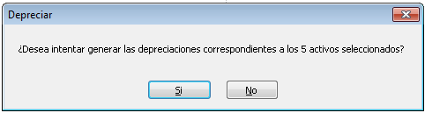

**Validaciones en Tiempo Real:** Mensajes emergentes que indican errores en campos obligatorios o datos incorrectos.

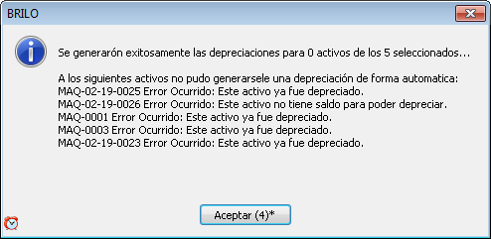

**3. Interface para la emisión del acta de entrega de activo fijos**

**Descripción de la Interfaz para la Emisión del Acta de Entrega de Activos Fijos**

**Objetivo:**

La interfaz para la emisión del acta de entrega de activos fijos tiene como objetivo permitir a los usuarios documentar y formalizar la entrega de activos a responsables específicos. Esta interfaz debe ser clara, intuitiva y permitir la generación de un acta detallada y precisa.

**"Emisión del Acta de Entrega de Activos Fijos"**

**Icono de Entrega de Activos:** Un ícono representativo de entrega (por ejemplo, un símbolo de un paquete entregado).

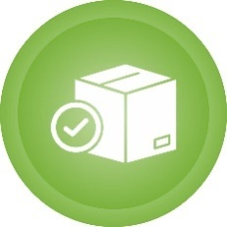

**Sección de Selección de Activo**



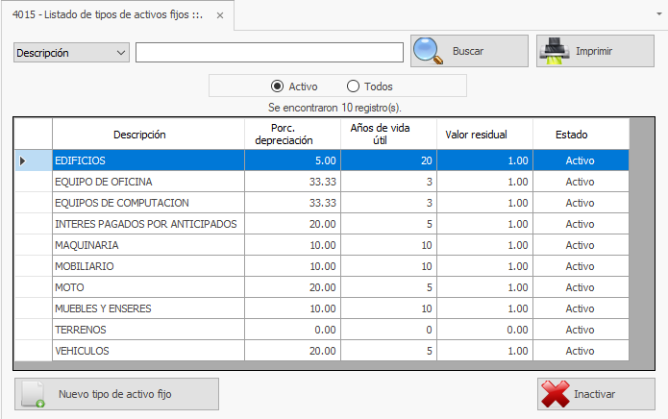

**Etiqueta:** "Seleccione el Activo a Entregar"

**Campo de Búsqueda:** Campo de búsqueda rápida para filtrar activos por nombre, código o categoría.

**Lista Desplegable de Activos:** Menú desplegable con los activos disponibles para entrega.

**Formulario de Datos del Activo**

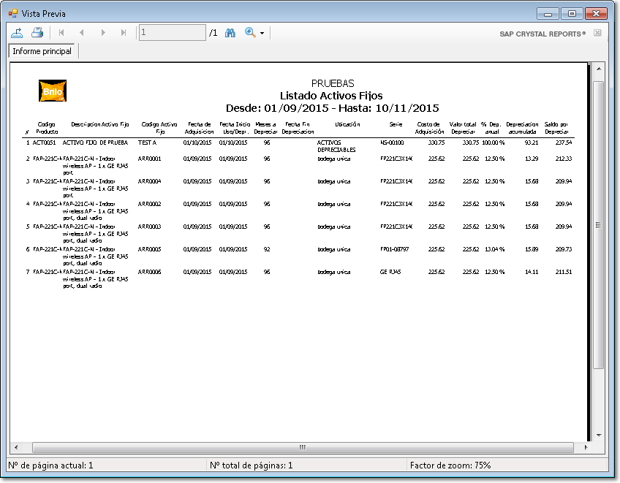

**Nombre del Activo:** Campo de texto pre-rellenado con el nombre del activo seleccionado.

**Código del Activo:** Campo de texto pre-rellenado con el código del activo.

**Descripción:** Campo de texto pre-rellenado con la descripción del activo.

**Categoría:** Campo de texto pre-rellenado con la categoría del activo.

**Subcategoría:** Campo de texto pre-rellenado con la subcategoría del activo.

**Sección de Información de Entrega**

**Fecha de Entrega:** Selector de fecha para ingresar la fecha de entrega.

**Ubicación de Entrega:** Menú desplegable para seleccionar la ubicación donde se entregará el activo.

**Responsable de Entrega:** Campo de texto para ingresar el nombre del responsable que entrega el activo.

**Cargo del responsable de Entrega:** Campo de texto para ingresar el cargo del responsable que entrega el activo.

**Sección de Información del Receptor**

**Nombre del Receptor:** Campo de texto para ingresar el nombre del receptor del activo.

**Cargo del Receptor:** Campo de texto para ingresar el cargo del receptor del activo.

**Departamento del Receptor:** Menú desplegable para seleccionar el departamento del receptor.

**Firma del Receptor:** Campo para adjuntar una imagen de la firma del receptor (opcional).

**Sección de Documentación Adicional**

**Adjuntar Documentos:** Opción para cargar documentos adicionales relacionados con la entrega (por ejemplo, manuales, guías de uso).

**Lista de Documentos Adjuntos**: Vista previa y opción para eliminar documentos adjuntos.

**MENU de Acción**

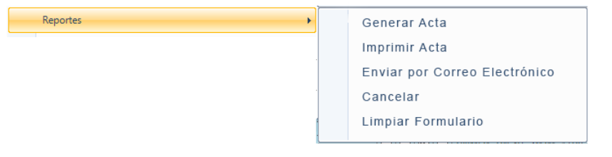

**Generar Acta:** Botón para generar el acta de entrega en formato PDF.

**Imprimir Acta:** Botón para imprimir el acta de entrega.

**Enviar por Correo Electrónico:** Botón para enviar el acta por correo electrónico al receptor y/o responsable.

**Cancelar:** Botón para cancelar la operación y volver a la pantalla anterior.

**Limpiar Formulario:** Botón para limpiar todos los campos del formulario.

**Mensajes y Validaciones**

**Mensajes de Éxito/Error:** Notificaciones para informar al usuario sobre el éxito o error en la generación del acta.

**Validaciones en Tiempo Real:** Mensajes emergentes que indican errores en campos obligatorios o datos incorrectos.

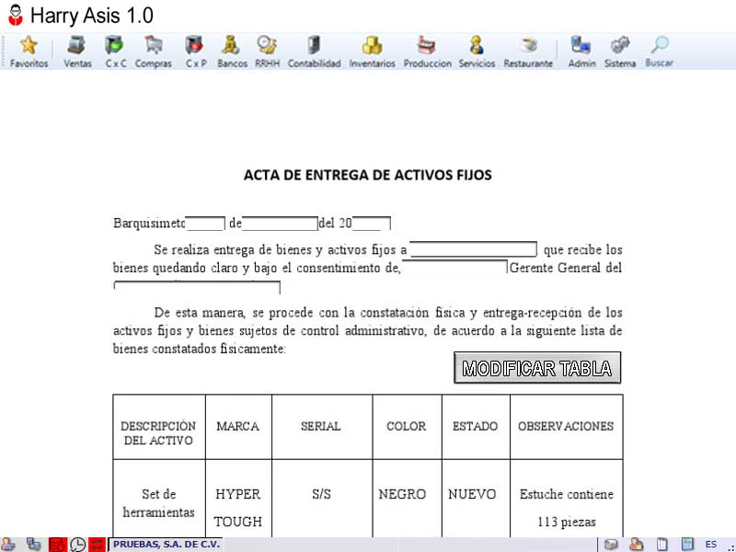

Esta interfaz debe ser amigable y permitir una fácil navegación para asegurar que los usuarios puedan emitir actas de entrega de activos de manera eficiente y sin errores

**4. interface para la emisión del acta de devolución de activo fijos**

**Descripción de la Interfaz para la Emisión del Acta de Devolución de Activos Fijos**

**Objetivo:**

La interfaz para la emisión del acta de devolución de activos fijos tiene como objetivo permitir a los usuarios documentar y formalizar la devolución de activos por parte de los responsables. Esta interfaz debe ser clara, intuitiva y permitir la generación de un acta detallada y precisa.

**"Emisión del Acta de Devolución de Activos Fijos"**

**Icono de Devolución de Activos:** Un ícono representativo de devolución (por ejemplo, un símbolo de un paquete devuelto).

Sección de Selección de Activo

**"Seleccione el Activo a Devolver"**

**Campo de Búsqueda:** Campo de búsqueda rápida para filtrar activos por nombre, código o categoría.

**Lista Desplegable de Activos:** Menú desplegable con los activos disponibles para devolución.

**Formulario de Datos del Activo**

**Nombre del Activo:** Campo de texto pre-rellenado con el nombre del activo seleccionado.

**Código del Activo:** Campo de texto pre-rellenado con el código del activo.

**Descripción:** Campo de texto pre-rellenado con la descripción del activo.

**Categoría:** Campo de texto pre-rellenado con la categoría del activo.

**Subcategoría:** Campo de texto pre-rellenado con la subcategoría del activo.

**Sección de Información de Devolución**

**Fecha de Devolución:** Selector de fecha para ingresar la fecha de devolución.

**Ubicación de Devolución:** Menú desplegable para seleccionar la ubicación donde se devolverá el activo.

**Responsable que Devuelve:** Campo de texto para ingresar el nombre del responsable que devuelve el activo.

**Cargo del Responsable que Devuelve:** Campo de texto para ingresar el cargo del responsable que devuelve el activo.

**Sección de Información del Receptor**

**Nombre del Receptor:** Campo de texto para ingresar el nombre del receptor del activo.

**Cargo del Receptor:** Campo de texto para ingresar el cargo del receptor del activo.

**Departamento del Receptor:** Menú desplegable para seleccionar el departamento del receptor.

**Firma del Receptor:** Campo para adjuntar una imagen de la firma del receptor (opcional).

**Sección de Estado del Activo**

**Estado del Activo:** Menú desplegable para seleccionar el estado del activo devuelto (por ejemplo, Bueno, Regular, Malo).

**Observaciones:** Campo de texto extendido para ingresar observaciones sobre el estado del activo.

**Sección de Documentación Adicional**

**Adjuntar Documentos:** Opción para cargar documentos adicionales relacionados con la devolución (por ejemplo, informes de estado, fotos).

**Lista de Documentos Adjuntos:** Vista previa y opción para eliminar documentos adjuntos.

**Botones de Acción**

**Generar Acta:** Botón para generar el acta de devolución en formato PDF.

**Imprimir Acta:** Botón para imprimir el acta de devolución.

**Enviar por Correo Electrónico:** Botón para enviar el acta por correo electrónico al receptor y/o responsable.

**Cancelar:** Botón para cancelar la operación y volver a la pantalla anterior.

**Limpiar Formulario:** Botón para limpiar todos los campos del formulario.

**Mensajes y Validaciones**

**Mensajes de Éxito/Error:** Notificaciones para informar al usuario sobre el éxito o error en la generación del acta.

**Validaciones en Tiempo Real:** Mensajes emergentes que indican errores en campos obligatorios o datos incorrectos.

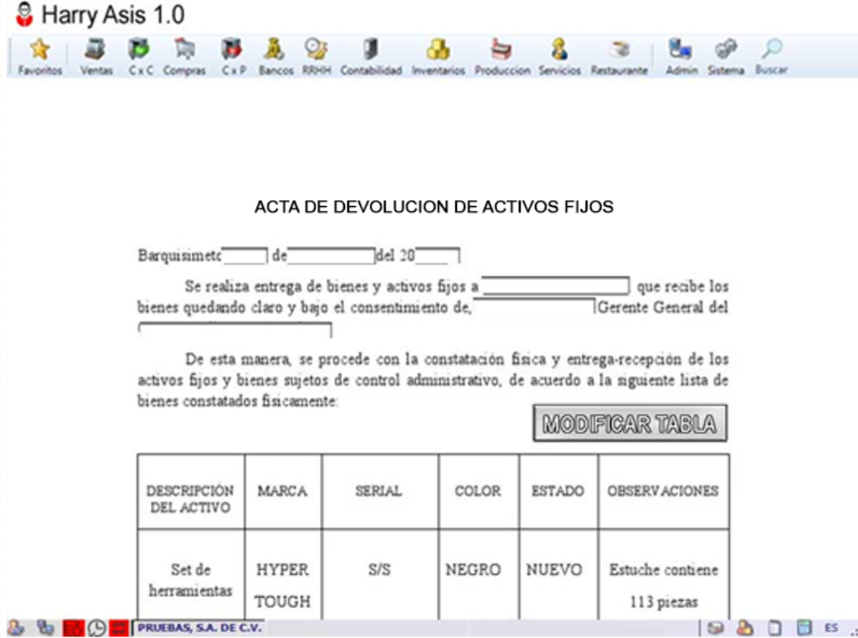

Esta interfaz debe ser amigable y permitir una fácil navegación para asegurar que los usuarios puedan emitir actas de devolución de activos de manera eficiente y sin errores.

**5. Interface para el inicio de la depreciación de activos**

**Descripción de la Interfaz para el Inicio de la Depreciación de Activos**

**Objetivo:**

La interfaz para el inicio de la depreciación de activos tiene como objetivo permitir a los usuarios configurar y comenzar el proceso de depreciación de activos fijos. Esta interfaz debe ser intuitiva y proporcionar todas las opciones necesarias para que el proceso sea preciso y conforme a las políticas contables de la organización.

**"Inicio de la Depreciación de Activos"**



**Icono de Depreciación:** Un ícono representativo de depreciación

**Sección de Selección de Activos**



**Etiqueta:** "Seleccione los Activos para Depreciar"

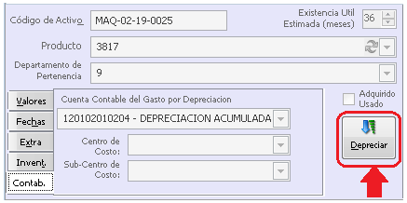

**Campo de Búsqueda:** Campo de búsqueda rápida para filtrar activos por nombre, código, categoría o ubicación.

**Lista de Activos:** Lista desplegable o tabla con casillas de verificación para seleccionar múltiples activos. La lista debe mostrar:

* Nombre del Activo
* Código del Activo
* Categoría
* Ubicación
* Valor Inicial
* Valor Residual
* Vida Útil Estimada
* Sección de Configuración de Depreciación

**Fecha de Inicio de Depreciación:** Selector de fecha para ingresar la fecha en la que comenzará la depreciación.

**Método de Depreciación:** Menú desplegable para seleccionar el método de depreciación (por ejemplo, línea recta, saldo decreciente, unidades de producción).

**Frecuencia de Depreciación:** Menú desplegable para seleccionar la frecuencia de cálculo de la depreciación (mensual, trimestral, anual).

**Política Contable:** Campo de texto o selección de políticas contables predefinidas para aplicar reglas específicas de la organización.

**Sección de Vista Previa y Confirmación**

**Tabla de Vista Previa:** Tabla que muestra una vista previa de los cálculos de depreciación para los activos seleccionados, incluyendo:

* Nombre del Activo
* Código del Activo
* Método de Depreciación
* Fecha de Inicio
* Valor Inicial
* Valor Residual
* Vida Útil
* Depreciación Mensual/Anual
* Resumen de Depreciación: Resumen total de la depreciación programada para el período seleccionado.
* Botones de Acción

**Iniciar Depreciación:** Botón para confirmar y comenzar el proceso de depreciación según los parámetros configurados.

**Cancelar:** Botón para cancelar la operación y volver a la pantalla anterior.

**Limpiar Selección:** Botón para desmarcar todos los activos y limpiar la configuración.

**Mensajes y Validaciones**

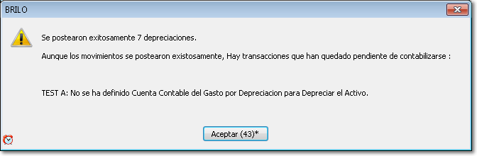

**Mensajes de Éxito/Error:** Notificaciones para informar al usuario sobre el éxito o error al iniciar el proceso de depreciación.

**Validaciones en Tiempo Real:** Mensajes emergentes que indican errores en campos obligatorios o datos incorrectos.

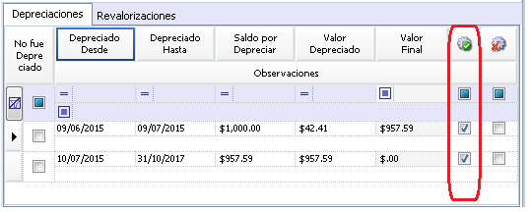

**6. interface para la generación de mayores contables de control de activos fijos**

**Descripción de la Interfaz para la Generación de Mayores Contables de Control de Activos Fijos**

**Objetivo:**

La interfaz para la generación de mayores contables de control de activos fijos tiene como objetivo permitir a los usuarios generar y revisar los mayores contables relacionados con los activos fijos. Esta interfaz debe ser intuitiva y proporcionar todas las herramientas necesarias para filtrar, visualizar y exportar los datos contables de manera precisa.

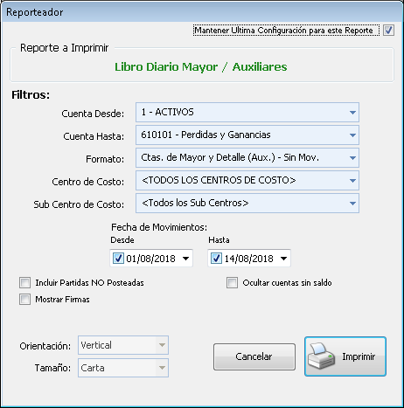

**"Generación de Mayores Contables de Control de Activos Fijos"**

**Icono de Contabilidad:** Un ícono representativo de contabilidad (por ejemplo, un libro contable o una calculadora).

**Sección de Filtros de Búsqueda**

**Rango de Fechas:** Selectores de fecha para ingresar el rango de fechas de los registros contables que se desean visualizar.

**Categoría de Activo:** Menú desplegable para seleccionar la categoría del activo (por ejemplo, Maquinaria, Vehículos, Equipos de TI).

**Ubicación:** Menú desplegable para seleccionar la ubicación física de los activos.

**Responsable:** Menú desplegable para seleccionar el responsable del activo.

**Estado del Activo:** Menú desplegable para seleccionar el estado del activo (por ejemplo, Activo, Inactivo, Dado de Baja).

**Código del Activo:** Campo de búsqueda rápida para filtrar por código específico del activo.

**Botón de Aplicar Filtros:** Botón para aplicar los filtros seleccionados y actualizar la vista de los mayores contables.

**Sección de Resultados**

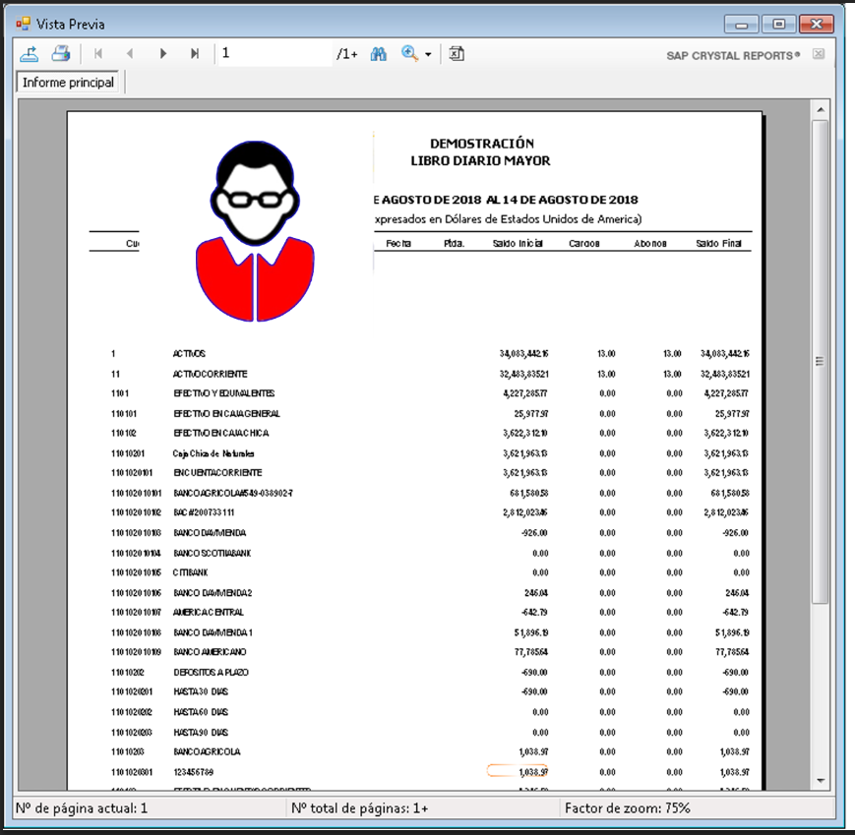

**Tabla de Mayores Contables:** Tabla que muestra los mayores contables de los activos filtrados, incluyendo columnas como:

* Código del Activo
* Nombre del Activo
* Fecha del Movimiento
* Tipo de Movimiento (Adquisición, Depreciación, Baja)
* Valor Inicial
* Depreciación Acumulada
* Valor Neto
* Ubicación
* Responsable

**Paginación:** Controles para navegar a través de diferentes páginas de resultados si hay muchos registros.

**Sección de Resumen y Exportación**

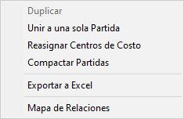

**Resumen de Mayores Contables:** Resumen total de valores contables (por ejemplo, valor inicial total, depreciación acumulada total, valor neto total).

**Botón de Exportar a Excel:** Botón para exportar los resultados a un archivo Excel.

**Botón de Exportar a PDF:** Botón para exportar los resultados a un archivo PDF.

**Botón de Imprimir:** Botón para imprimir los mayores contables.

https://docs.briloerp.com/Manual-Brilo-Desktop/images/Intro/GEN/OtrosCont/GEN_OtrasPantYFunc_Especiales_BTN_PostearImprimir.PNG

**Botones de Acción**

**Generar Informe:** Botón para generar el informe basado en los filtros seleccionados.

**Limpiar Filtros:** Botón para limpiar todos los filtros seleccionados.

**Volver:** Botón para volver a la pantalla anterior o al menú principal.

**Mensajes y Validaciones**

**Mensajes de Éxito/Error:** Notificaciones para informar al usuario sobre el éxito o error en la generación o exportación de los mayores contables.

**Validaciones en Tiempo Real:** Mensajes emergentes que indican errores en los campos de filtros (por ejemplo, fechas inválidas).

**7. interface para la baja de activos fijos según su tipo**

**Descripción de la Interfaz para la Baja de Activos Fijos Según su Tipo**

**Objetivo:**

La interfaz para la baja de activos fijos tiene como objetivo permitir a los usuarios realizar la baja de activos específicos de manera controlada y conforme a los procedimientos de la organización. Esta interfaz debe ser intuitiva y proporcionar todas las opciones necesarias para llevar a cabo la baja de activos según su tipo, incluyendo la justificación y la documentación necesaria.

**"Baja de Activos Fijos"**

**Baja de Activos:** Menu diario luego activos fijos

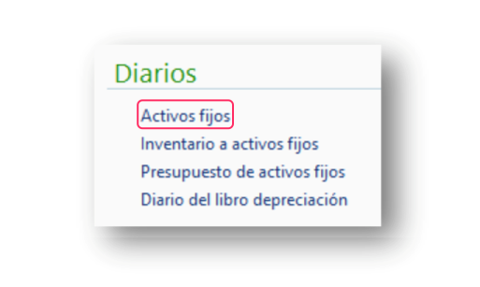

**Sección de Selección de Activos**

**Etiqueta:** "Seleccione el Activo a Dar de Baja" y verifica con saldos.

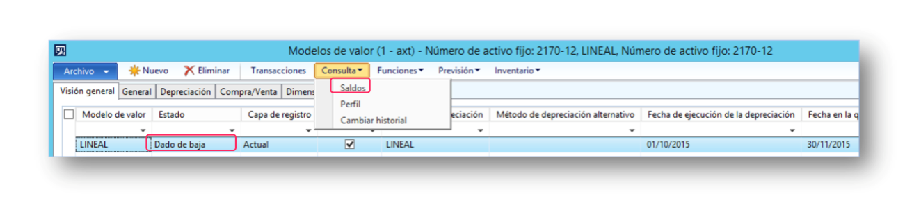

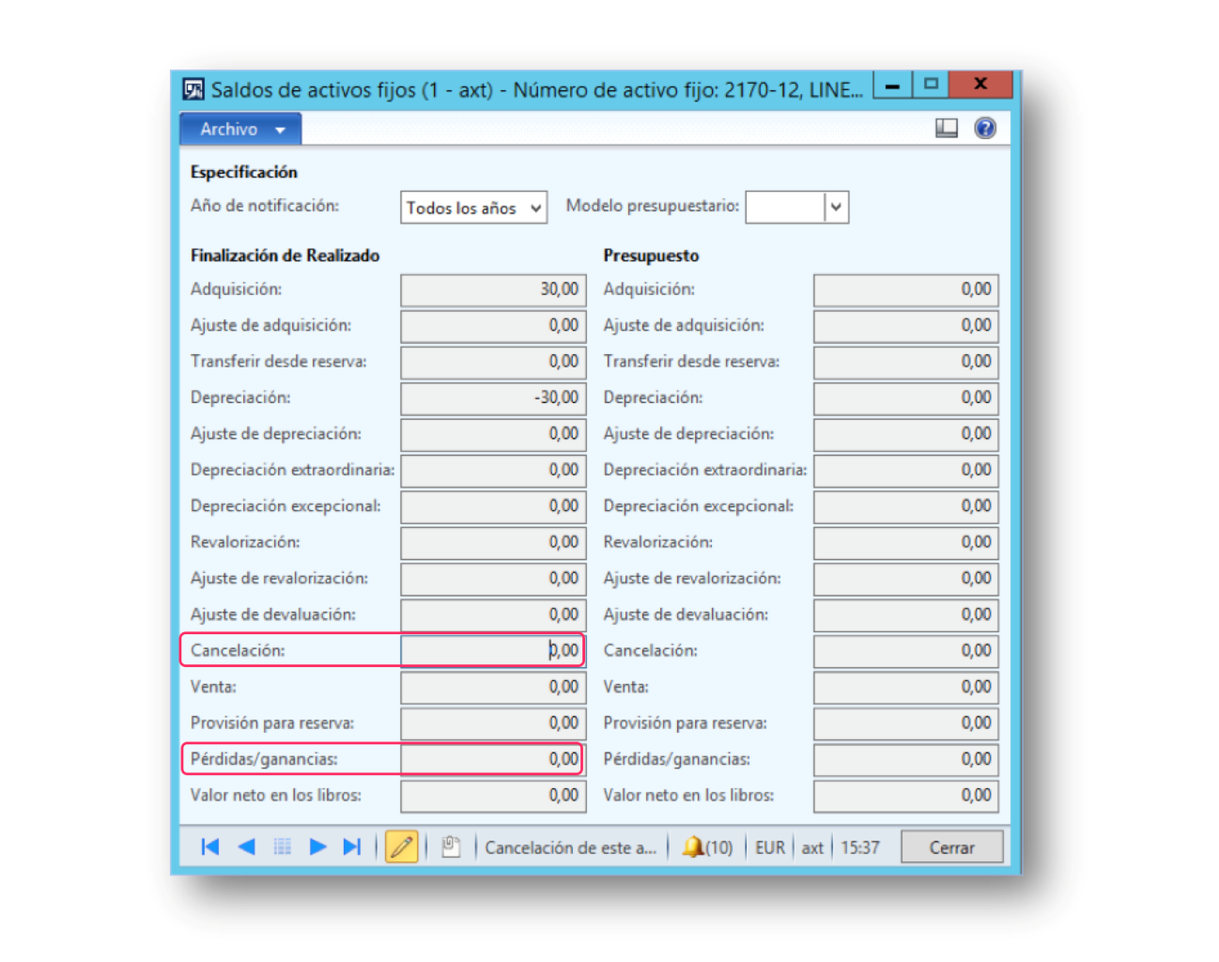

**Campo de Búsqueda:** Campo de búsqueda rápida para filtrar activos por nombre, código, categoría o ubicación.

**Lista de Activos:** Menú desplegable o tabla con los activos disponibles para baja. La lista debe mostrar:

* Nombre del Activo
* Código del Activo
* Categoría
* Ubicación
* Estado Actual
* Valor Neto
* Formulario de Baja de Activo

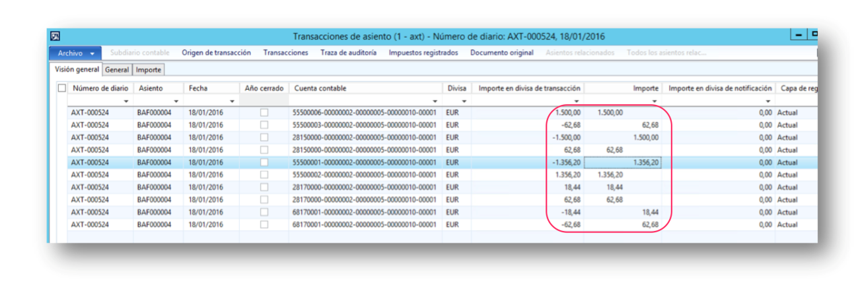

**Nombre del Activo:** Campo de texto pre-rellenado con el nombre del activo seleccionado.

**Código del Activo:** Campo de texto pre-rellenado con el código del activo.

Descripción del Activo: Campo de texto pre-rellenado con la descripción del activo.

**Categoría:** Campo de texto pre-rellenado con la categoría del activo.

**Ubicación:** Campo de texto pre-rellenado con la ubicación actual del activo.

**Estado Actual:** Campo de texto pre-rellenado con el estado actual del activo.

**Botones de Acción**

**Confirmar Baja:** Botón para confirmar y registrar la baja del activo en el sistema.

**Cancelar:** Botón para cancelar la operación y volver a la pantalla anterior.

**Limpiar Formulario:** Botón para limpiar todos los campos del formulario.

**Mensajes y Validaciones**

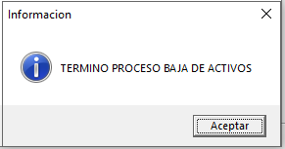

**Mensajes de Éxito/Error:** Notificaciones para informar al usuario sobre el éxito o error en el registro de la baja.

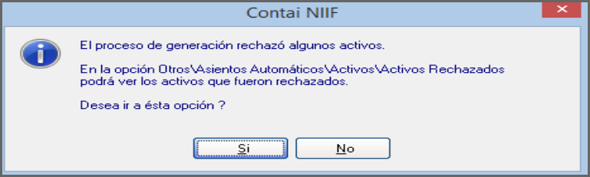

**Validaciones en Tiempo Real:** Mensajes emergentes que indican errores en campos obligatorios o datos incorrectos.

**8. interface para la emisión del registro automático de los asientos contables de alta, baja y depreciación**

**Descripción de la Interfaz para la Emisión del Registro Automático de los Asientos Contables de Alta, Baja y Depreciación**

**Objetivo:**

La interfaz para la emisión del registro automático de los asientos contables de alta, baja y depreciación tiene como objetivo permitir a los usuarios generar y revisar automáticamente los asientos contables relacionados con las transacciones de activos fijos. Esta interfaz debe ser clara y proporcionar todas las herramientas necesarias para configurar, visualizar y exportar los asientos contables de manera eficiente.

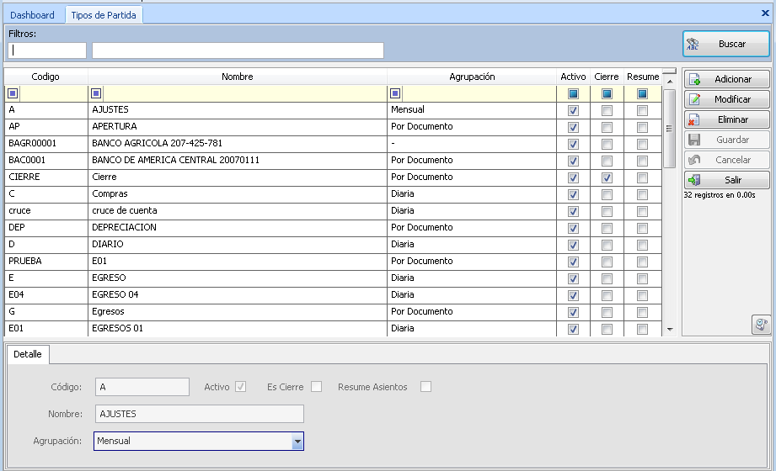

**"Emisión de Registro Automático de Asientos Contables"**

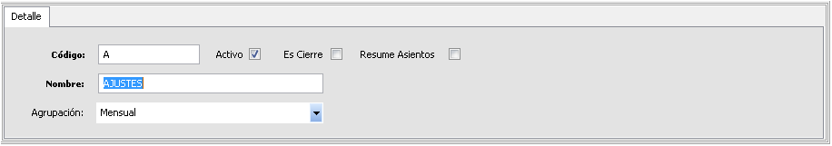

**Icono de Contabilidad:** Un ícono representativo de contabilidad (por ejemplo, un libro contable o una calculadora).

**Sección de Configuración de Parámetros**

**Tipo de Transacción:** Menú desplegable para seleccionar el tipo de transacción (Alta, Baja, Depreciación).

**Rango de Fechas:** Selectores de fecha para ingresar el rango de fechas de las transacciones a procesar.

**Categoría de Activo:** Menú desplegable para seleccionar la categoría del activo (por ejemplo, Maquinaria, Vehículos, Equipos de TI).

**Ubicación:** Menú desplegable para seleccionar la ubicación física de los activos.

**Botón de Aplicar Filtros:** Botón para aplicar los filtros seleccionados y actualizar la vista de los asientos contables.

**Sección de Resultados**

**Tabla de Asientos Contables:** Tabla que muestra los asientos contables generados automáticamente, incluyendo columnas como:

* Fecha de Transacción
* Tipo de Transacción
* Código del Activo
* Nombre del Activo
* Cuenta Contable
* Descripción de la Transacción
* Débito
* Crédito
* Referencia

**Paginación:** Controles para navegar a través de diferentes páginas de resultados si hay muchos registros.

**Sección de Detalles del Asiento**

**Detalles del Asiento Seleccionado:** Panel que muestra detalles adicionales del asiento contable seleccionado, incluyendo:

Desglose de cuentas contables involucradas

Notas adicionales

Documentos adjuntos relacionados

Sección de Exportación y Acciones

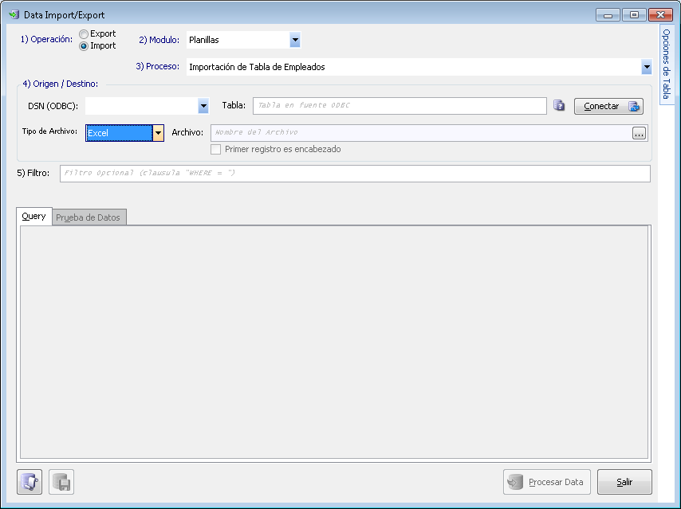

**Botón de Exportar a Excel:** Botón para exportar los resultados a un archivo Excel.

**Botón de Exportar a PDF:** Botón para exportar los resultados a un archivo PDF.

**Botón de Imprimir:** Botón para imprimir los asientos contables.

**Botón de Salir:** Botón para volver a la pantalla anterior o al menú principal.

**Mensajes y Validaciones**

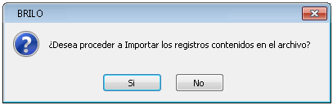

**Mensajes de Éxito/Error:** Notificaciones para informar al usuario sobre el éxito o error en la generación o exportación de los asientos contables.

**Validaciones en Tiempo Real:** Mensajes emergentes que indican errores en

**9. interface para la generación de reporte de activos según alta, baja y depreciación**

**Descripción de la Interfaz para la Generación de Reporte de Activos Según Alta, Baja y Depreciación**

**Objetivo:**

La interfaz para la generación de reportes de activos según alta, baja y depreciación tiene como objetivo permitir a los usuarios generar y revisar informes detallados sobre las transacciones de activos fijos. Esta interfaz debe ser intuitiva y proporcionar todas las herramientas necesarias para filtrar, visualizar y exportar los datos de manera eficiente.

**"Generación de Reportes de Activos"**

**Icono de Reporte:** Un ícono representativo de informes (por ejemplo, un gráfico o un documento).

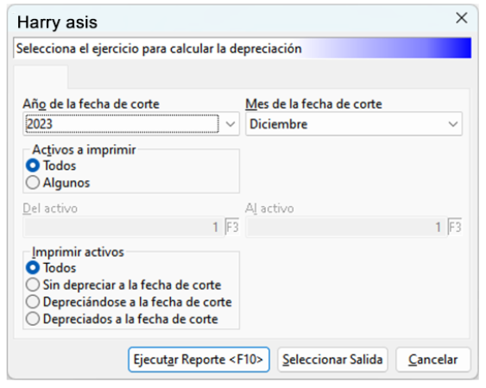

**Sección de Filtros de Búsqueda**

**Tipo de Reporte:** Menú desplegable para seleccionar el tipo de reporte (Alta, Baja, Depreciación).

**Rango de Fechas:** Selectores de fecha para ingresar el rango de fechas de las transacciones a incluir en el reporte.

**Categoría de Activo:** Menú desplegable para seleccionar la categoría del activo (por ejemplo, Maquinaria, Vehículos, Equipos de TI).

**stado del Activo:** Menú desplegable para seleccionar el estado del activo (por ejemplo, Activo, Inactivo, Dado de Baja).

**Código del Activo**: Campo de búsqueda rápida para filtrar por código específico del activo.

**Botón de Aplicar Filtros:** Botón para aplicar los filtros seleccionados y actualizar la vista previa del reporte.

**Sección de Vista Previa del Reporte**

**Tabla de Vista Previa:** Tabla que muestra una vista previa de los resultados filtrados, incluyendo columnas como:

* Fecha de Transacción
* Tipo de Transacción
* Código del Activo
* Nombre del Activo
* Categoría
* Ubicación
* Valor Inicial
* Valor Residual
* Depreciación Acumulada
* Valor Neto

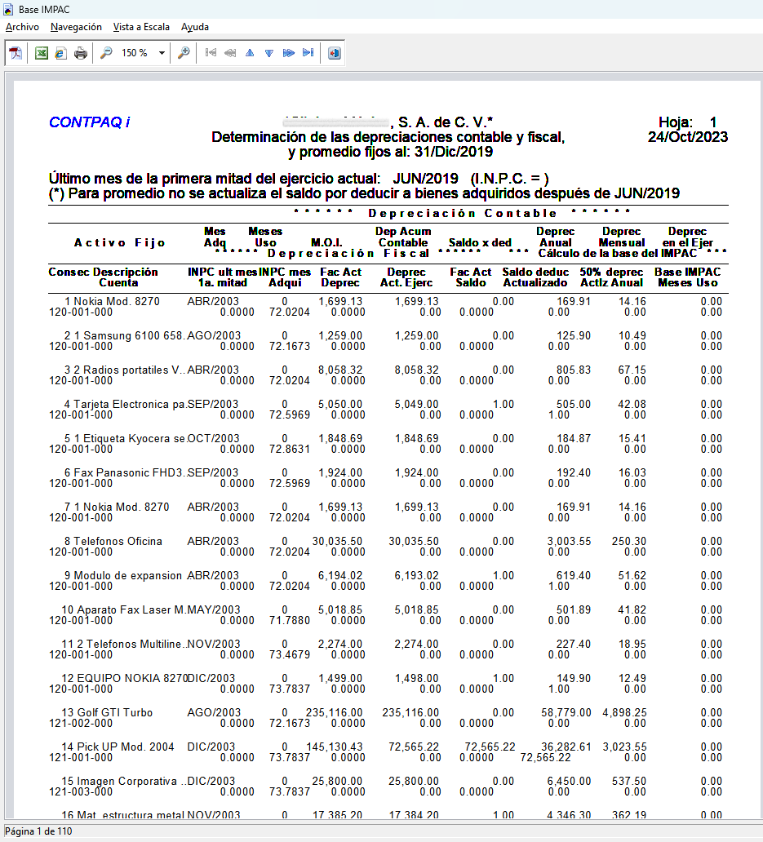

**Paginación:** Controles para navegar a través de diferentes páginas de resultados si hay muchos registros.

**Sección de Resumen**

**Resumen del Reporte:** Resumen total de valores contables (por ejemplo, valor inicial total, depreciación acumulada total, valor neto total).

**Gráficos Resumen:** Gráficos visuales que representan los datos del reporte (por ejemplo, gráficos de barras, gráficos circulares).

**Sección de Exportación y Acciones**

**Botón de Exportar a Excel:** Botón para exportar los resultados a un archivo Excel.

**Botón de Exportar a PDF:** Botón para exportar los resultados a un archivo PDF.

**Botón de Imprimir:** Botón para imprimir el reporte.

Botón de Generar Reporte: Botón para confirmar y generar el reporte con los filtros aplicados.

**Botón de Limpiar Filtros:** Botón para limpiar todos los filtros seleccionados.

**Botón de Volver:** Botón para volver a la pantalla anterior o al menú principal.

**Mensajes y Validaciones**

**Mensajes de Éxito/Error:** Notificaciones para informar al usuario sobre el éxito o error en la generación o exportación del reporte.

**Validaciones en Tiempo Real:** Mensajes emergentes que indican errores en los campos de filtros (por ejemplo, fechas inválidas).

**10. Ventana de dialogo de opciones avanzadas**

**Descripción de la Ventana de Diálogo de Opciones Avanzadas**

**Objetivo:**

La ventana de diálogo de opciones avanzadas tiene como objetivo proporcionar a los usuarios acceso a configuraciones y funciones adicionales que no están disponibles en la interfaz principal. Estas opciones avanzadas pueden incluir ajustes de rendimiento, personalización de la interfaz, configuración de preferencias específicas del usuario, entre otros.

**"Menú Opciones Avanzadas"**

Icono: Un ícono representativo de opciones avanzadas (por ejemplo, un engranaje o una llave inglesa).

**Secciones de Opciones Avanzadas**

**Configuración del Sistema:** Sección que permite ajustar configuraciones avanzadas del sistema, como la gestión de memoria, la configuración de red o la administración de archivos.

**Preferencias de Usuario**: Sección que permite personalizar la experiencia del usuario, como el tema de la interfaz, los atajos de teclado o las preferencias de visualización.

**Ajustes de Seguridad:** Sección que permite configurar opciones relacionadas con la seguridad y la privacidad, como el control de acceso, la encriptación de datos o la gestión de contraseñas.

**Herramientas de Desarrollador:** Sección que proporciona acceso a herramientas y funciones específicas para desarrolladores, como la depuración, la consola de comandos o las herramientas de análisis.

**Opciones Específicas**

**Selector de Tema:** Menú desplegable que permite al usuario seleccionar el tema de la interfaz (claro, oscuro, personalizado).

**Ajustes de Red:** Campo de texto o menú desplegable para configurar opciones de red, como la dirección IP, el puerto o el proxy.

**Configuración de Almacenamiento:** Panel que muestra la capacidad de almacenamiento disponible y opciones para gestionar el almacenamiento en disco.

**Control de Acceso:** Panel que permite configurar permisos de acceso para diferentes usuarios o roles.

**Botones de Acción**

**Guardar Cambios:** Botón para confirmar y guardar los cambios realizados en las opciones avanzadas.

**Restaurar Valores Predeterminados:** Botón para restablecer todas las opciones a sus valores predeterminados.

**Cancelar:** Botón para cerrar la ventana de diálogo sin aplicar cambios.

**Mensajes y Validaciones**

**Mensajes de Confirmación:** Notificaciones para informar al usuario sobre el éxito de la aplicación de los cambios.

**Validaciones en Tiempo Real:** Mensajes emergentes que indican errores o advertencias al ingresar datos inválidos o realizar acciones incorrectas.

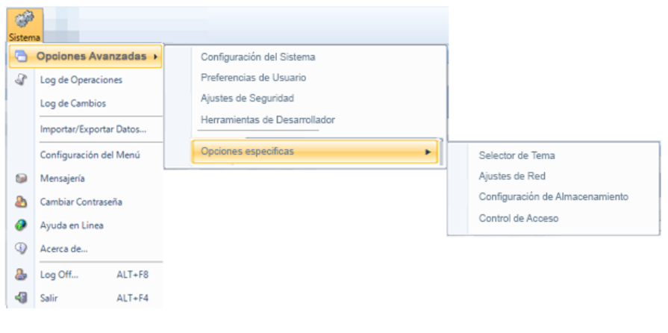

Menú de opciones avanzadas: brinda a los usuarios la capacidad de personalizar y ajustar aspectos específicos del sistema o de la aplicación de acuerdo con sus necesidades y preferencias individuales.

**Herramienta Utilizada para el diseño:**

**https://balsamiq.com/wireframes/desktop/#**